Génie logiciel. Devoir blanc n°1

Vous devez concevoir un simulateur de distributeur de boissons chaudes.
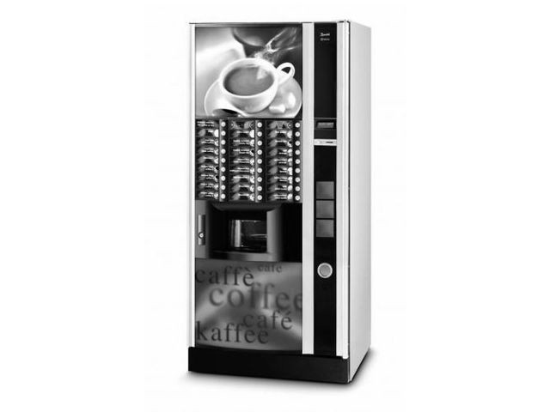

La machine délivre plusieurs boissons :

Boisson | Prix | Peut être sucré ? | Recette
Café long | 120 F | Oui | 1 dose de café + 2 doses d’eau + sucre
Café court | 100 F | Oui | 1 dose de café + 1 dose d’eau + sucre
Verre d’eau | 10 F | Non | 2 doses d’eau

Le distributeur est constitué d’unités de distribution permettant de distribuer les ingrédients (le café, l’eau et le sucre). Chaque unité permet de distribuer l’ingrédient unitairement dose après dose.
Le distributeur possède aussi des unités de distribution pour les gobelets et les touillettes. Ces dernières ne sont distribuées que si le client commande une boisson sucrée.

Lorsque la boisson peut être sucrée, le client peut choisir le nombre de doses de sucre qu’il souhaite entre 0 et 5 doses.

Le distributeur possède aussi un monnayeur.
Lorsque le client insère une pièce, le monnayeur est capable de détecter la pièce grâce à son poids, son diamètre et son spectre électromagnétique.
Le monnayeur accepte les pièces actuelles de 10, 20, 50 et 100 F et refuse l’ensemble des autres pièces existantes sur terre.
Le monnayeur connaît à tout moment le montant total inséré par le client.
Il connaît aussi le stock de chaque pièce disponible dans sa réserve (le nombre de pièce de chaque montant).
Le client peut demander à récupérer sa monnaie. C’est à dire le montant restant dans le monnayeur après sa commande. En fonction du stock disponible, le monnayeur calcule le nombre de pièces qu’il doit fournir et les distribue au client. S’il le monnayeur n’a pas assez de pièces alors il y a une erreur et le client n’a pas sa monnaie.

En cas de doutes à une question, écrivez des hypothèses et répondez en fonction de vos hypothèses.

Partie 1 :
Q1 – Écrire le diagramme des cas d’utilisation de la machine.
Q2 – Écrire le diagramme de classes modélisant la machine.
Q3 – Écrire le diagramme de séquence montrant la commande d’un café long avec 2 doses de sucre (du paiement jusqu’à la délivrance de la boisson).
Q4 – Quels en ont les avantages et les inconvénients de votre modélisation ? Indiquer les points forts et les points faibles.

Partie 2 :
On souhaite maintenant ajouté des boissons contenant du chocolat :

Boisson | Prix | Peut être sucré ? | Recette
Chocolat chaud | 100 F | Oui | 2 dose de chocolat + 2 doses d’eau + sucre
Cappuccino | 110 F | Oui | 1 dose de café + 1 dose de chocolat+ 1 dose d’eau + sucre

Q5 – Quels sont les modifications à apporter à votre modélisation pour prendre en compte la nouvelle unité de distribution pour le chocolat et les nouvelles boissons ? Décrire les impactes sur les classes déjà existantes et les nouvelles classes. Faire un nouveau diagramme de classe si nécessaire.

Q6 – Faire un nouveau diagramme de séquence montrant la distribution d’un cappuccino.

Partie 3 :

L’I.E.O.M. (l’Institut d'Émission d'Outre-Mer) va introduire de nouvelles pièces dans la zone Franc Pacifique. Pendant un certain temps notre distributeur devra accepter les anciennes pièces et les nouvelles pièces de 10,20,50 et 100 F et après la période de recouvrement, le distributeur ne devra accepter que les nouvelles pièces.

Q7 – Comment allez-vous gérer ce changement ?

